ТЕХНИЧЕКОЕ ЗАДАНИЕ

На пылесос для гостей Номерного фонда отеля

- Наименование закупаемых товаров: гостевые принадлежности в соответствии с перечнем, указанным в таблице №1.
Таблица № 1

№ | Наименование | Ед. изм. | ТЗ (описание/ состав) | ФОТО | Кол-во
1 | Пылесос для сухой уборки  KARCHER  T 10/1 | шт | Характеристики  Параметры электросети (В/Гц)  220 - 240 / 50 - 60  Масса (без принадлежностей) (кг)  6,6  Размеры (Д × Ш × В) (мм)  430 x 255 x 370  Длина кабеля (м)  12  Уровень звукового давления (дБ(А))  52  Объем мусоросборника (л)  10  Номин. диаметр принадлежностей (мм)  35  Разрежение (мбар/кПа)  185 / 18  Уровень шума (дБ(А))  52  Расход воздуха (л/с)  38  Номинальная мощность (Вт)  585  Вес с упаковкой (кг)  9,8  Размеры с упаковкой (Д x Ш x В) (см)  49 х 32 х 46,5 | 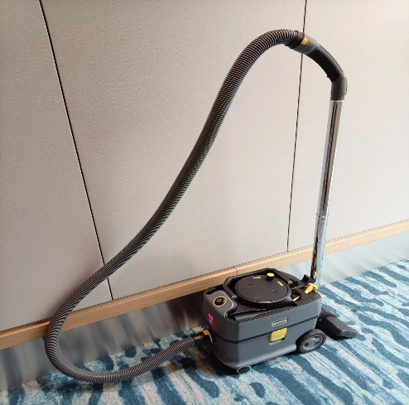  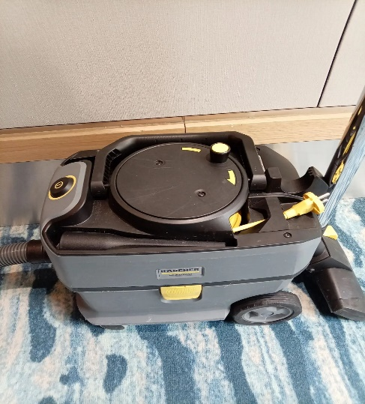  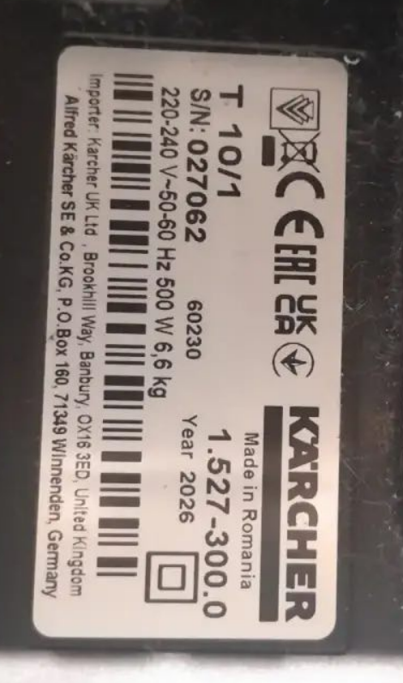 | 6

